1. **PRIRODA-** SPOJI ŽIVOTINJE S NAZIVOM!

 BILJOŽDER

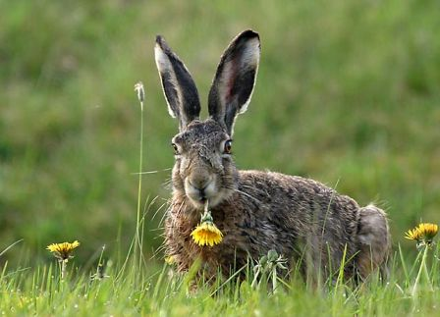

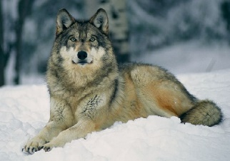 SVEŽDER

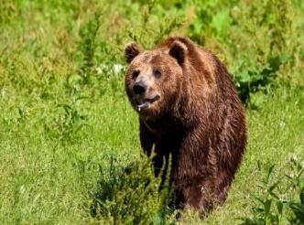

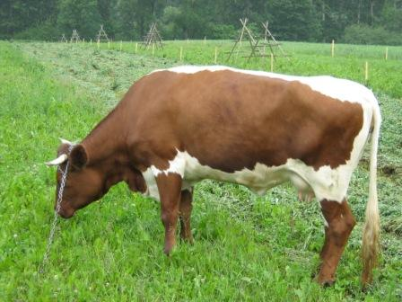

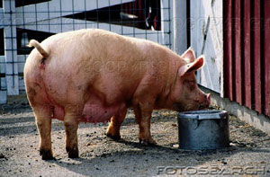 MESOŽDER

1. SPOJI NAZIV ŽIVOTINJA PREMA PREHRANI S HRANOM KOJU JEDU.

MESOŽDER 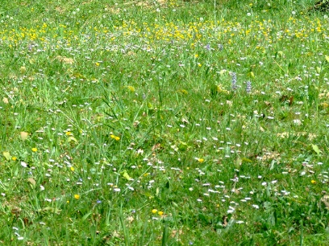

BILJOŽDER 

SVEŽDER 